四川省乐山市2015年中考物理试题（word解析版）

一、选择题
1．第一位提出“物体的运动并不需要力来维持”的物理学家是
A．伽利略 B．奥斯特 C．安培 D．阿基米德
解：A、伽利略最早提出“物体的运动并不需要力来维持”，并用斜面实验结合推理对这一观点进行了验证，符合题意．
B、奥斯特是第一个发现电流能产生磁场的人，不合题意；
C、安培总结出了电流周围的磁场方向和电流方向的关系定则：安培定则．不合题意；
D、阿基米德总结了阿基米德原理以及杠杆原理等，不合题意．
故选A
2．关于声现象，下列说法错误的是
A．声音具有能量 B．声音是由物体振动产生的
C．通常情况下，声音在空气中传播得最快 D．声音是一种波
解：A、声音具有能量，如超声波碎石等，故A正确；
B、声音是由物体的振动产生的，故B正确；
C、声音传播的速度与传播介质有关，在空气中最慢，在固体中最快，故C错误；
D、声音是一种波，是以声波的形式进行传播的，故D正确．
故选C
3．对下列物理量的估测中，你认为最接近实际的是
A．一个中学生的质量约为5kg B．教室课桌的高度约0.8m
C．乐山地区6月份的平均气温约50℃ D．一节干电池的电压是2V
解：A、一个中学生的质量约为50kg，故A不符合实际；
B、中学生的身高在160cm左右，课桌的高度大约是中学生身高的一半，在80cm=0.8m左右．故B符合实际；
C、乐山地区最高气温一般在40℃左右，不会达到50℃，故C不符合实际；
D、一节干电池的电压是1.5V，故D不符合实际．
故选B
4．下列现象中，能用光的直线传播规律解释的是
A．眼睛近视的同学可以通过凹透镜进行校正
B．桥在水中形成的倒影
C．太阳光通过三棱镜后，在白屏上形成彩色的光带
D．阳光下，树木在地面上形成的影子
解：A、眼睛近视的同学可以通过凹透镜进行矫正，属于光的折射现象，不合题意；
B、桥在水中形成的倒影，是光的反射现象，不合题意；
C、太阳光通过三棱镜后，在白屏上形成彩色的光带，是光的折射现象，不合题意；
D、阳光下，树木在地面上形成的影子，是光的直线传播形成的，符合题意．
故选D
5．下列实例中，为了加快蒸发的是
A．用地膜覆盖农田
B．给盛有饮料的瓶子加盖
C．把湿衣服晾晒在通风向阳的地方
D．农业灌溉中用管道输水代替沟渠输水
解：A、用地膜覆盖农田，控制了水份蒸发的表面积和表面空气的流动，可减慢水份的蒸发，故A不合题意；
B、给盛有饮料的瓶子加盖，控制了饮料的表面积和表面空气的流动，可减慢饮料的蒸发，故B不合题意；
C、把湿衣服晾晒在通风向阳的地方，加快了液体上方空气流动，又提高了液体的温度，加快了蒸发，故C符合题意；
D、农业灌溉中用管道输水代替沟渠输水，制了水蒸发的表面积和表面空气的流动，可减慢水的蒸发，故D不合题意．
故选C
6．下列关于自行车的一些部件的设计或使用，为了减小摩擦的是
A．车轮的外胎上做有凹凸花纹
B．轴承中装有滚珠
C．刹车时用力捏闸柄，增大闸皮对车圈的压力
D．车把套上制作了花纹
解：A、轮胎上刻有凸凹不平的花纹，是在压力一定的情况下，通过增大接触面的粗糙程度来增大摩擦力，故A不符合题意；
B、轴承中装有滚珠，是变滑动为滚动，减小摩擦力，故B符合题意；
C、刹车时用力捏闸，即是在接触面的粗糙程度一定的情况下，通过增大压力来增大了摩擦力，故C不符合题意；
D、车把套上制作了花纹，是在压力一定的情况下，通过增大接触面的粗糙程度来增大摩擦力，故D不符合题意．
故选B
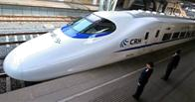
7．成绵乐高铁的开通，标志着乐山正式步入高铁时代。高铁列车进站速度要比普通列车大一些. 为避免候车乘客被“吸”向列车的事故发生，站台上的安全线与列车的距离也要更大些。这是因为列车进站时车体附近
A．气流速度更大、压强更小
B．气流速度更大、压强更大
C．气流速度更小、压强更大
D．气流速度更小、压强更小
解：人离高速列车比较近时，高速列车的速度很大，人和高速列车的之间的空气流动速度很大，压强小，人外侧的压强不变，人受到外侧压强大于人内侧受到的压强，人在较大的压强差作用下很容易被压向列车，发生交通事故．
故选A
8．如图所示的家用电器中，利用电动机原理工作的是
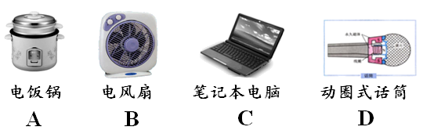

解：A、电饭锅是利用电流的热效应来工作的，与电动机的原理不同，故A错误；
B、电风扇的主要部件是电动机，工作时将电能转化为机械能，故B正确；
C、笔记本电脑主要是将电能转化为光能和声能，与电动机的原理不同，故C错误；
D、动圈式话筒的原理是电磁感应现象，与电动机的原理不同，故D错误．
故选B
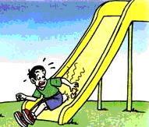
9．如图所示，小朋友沿着滑梯匀速下滑的过程中，下列说法中正确的是（忽略空气阻力）
A．他只受重力和支持力的作用
B．他只受重力和摩擦力的作用
C．他的重力势能减小，动能不变，机械能减少
D．他的势能转化为动能，机械能不变
解：
AB、小朋友下滑过程中受到了重力、支持力和摩擦阻力的作用，故AB错；
C、小朋友匀速下滑，质量不变、高度减小，重力势能减小；质量不变、速度不变，动能不变，机械能减小，故C正确；
D、小朋友匀速下滑，重力势能减小，动能不变，机械能转化为内能，机械能减小，故D错．
故选C
10．有甲、乙、丙三个带电体，甲物体排斥乙物体，乙物体吸引丙物体。如果丙物体带正电，则
A．甲物体带正电、乙物体带负电
B．甲、乙两物体均带正电
C．甲物体带负电、乙物体带正电
D．甲、乙两物体均带负电
解：有甲乙丙三个带电体，且丙物体带正电，乙物体吸引丙物体，故乙带负电；甲物体排斥乙物体，故甲带负电．对照选项可知，只有D是正确的．
故选D
11．假如科学家研制出常温下超导体，则它适合用作
A．输电导线 B． 保险丝 C． 变阻器 D． 电热丝
解：超导体电阻为0，保险丝、变阻器和电热丝都是利用电流热效应工作的，它不能使用超导体．远距离输电中的输电导线与电流的热效应无关，可以使用超导体．
故选A
12.下列做法中符合安全用电原则的是
A.用湿手拔插头
B.选择保险丝时应尽量选择粗的
C.控制家用电器的开关应安装在火线上
D.发现有人触电时，立即用手把人拉开
解：A、湿物体是导体，接触带电体容易发生触电；不合题意．
B、粗保险丝通过的电流大，在电流过大时不易及时熔断，起不到保护电路作用；不合题意．
C、火线首先进入开关，是避免当开关断开时，电器仍然和火线相连接，人再去接触时，仍然有触电的危险．符合题意．
D、当发现有人触电时，应该立即采取的措施是：迅速切断电源或用绝缘体挑开电线，不能用手拉开电线和触电的人，这样自己也会触电．不合题意．
故选C
13．如图所示，将三个相同的空烧瓶口分别用完全相同的气球密封，用三段阻值不同的电阻丝（R₁＜R₂＜R₃）分别给三个烧瓶中的空气加热，通电一段时间后体积变化最大的气球是
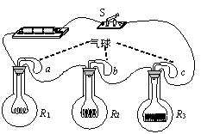
A．a
B．b
C．c
D．三个相同
解：由图示电路可知，三电阻丝串联接入电路，则通过三个电阻的电流I与通电时间t都相等，
由题意可知：R₁＜R₂＜R₃，由焦耳定律：Q=I²Rt可知：Q₁＜Q₂＜Q₃，
c瓶中的电阻丝阻值最大，放出的热量最多，瓶中气体温度最高，气球的体积变化最大；
故选C
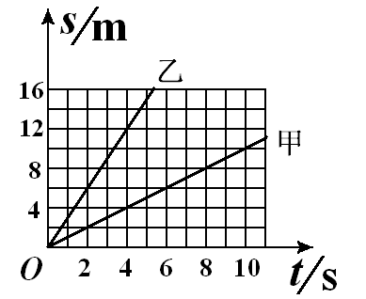
14．甲、乙两车在公路上，分别从P、Q两点同时同向运动，它们s—t图像的（路程—时间图像）如图所示，经过4ｓ甲、乙相遇。甲、乙的速度分别为v_{甲}、v_{乙}，P、Q间的距离为s，则
A．v_{甲}＞v_{乙}，ｓ＝16m
B．v_{甲}＞v_{乙}，ｓ＝8m，
C．v_{甲}＜v_{乙}，ｓ＝16m
D．v_{甲}＜v_{乙}，ｓ＝８m
解：由图象知：甲车4s内通过的距离为4m，乙车4s内通过的距离是12m，
则P、Q间的距离为s=s_{乙}+s_{甲}=12m-4m=8m；
甲车的速度v_{甲=s甲/t=4m/4s=1m/s}
乙车的速度v_{乙=s乙/t=12m/4s=3m/s}
所以，v_{甲}＜v_{乙}．
故选D
15．如图所示电路中，电源电压保持不变。闭合开关S，电路正常工作。过了一会儿，两电表的示数都变大，则该电路中出现的故障可能是
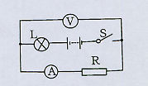
A．灯L短路
B．灯L断路
C．电阻R断路
D．电阻R短路
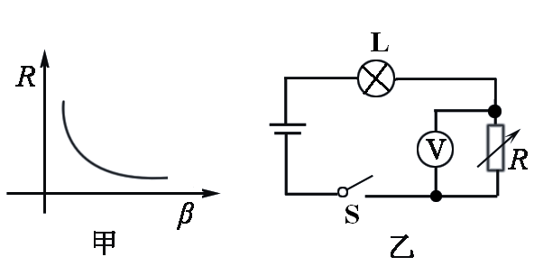
解：
A、如果灯泡L短路，电路电阻减小，电源电压不变，由欧姆定律知，电路电流增大，电流表示数增大；电压表测量电源电压，示数增大．符合题意；
B、如果灯泡L断路，整个电路断路，电流表、电压表均无示数．不符合题意；
C、如果电阻R断路，电流表断路无示数；电压表测量电源电压示数增大．不符合题意；
D、如果电阻R短路，电路电阻减小，电源电压不变，由欧姆定律知，电路电流增大，电流表示数增大；电压表同时被短路，示数减小为0．不符合题意．
故选A
16．如甲图所示为气敏电阻随有害尾气浓度β变化的曲线，某物理科技小组利用气敏电阻设计了汽车有害尾气排放检测电路，如图乙所示，电源电压恒定不变，R为气敏电阻，L为指示灯。当有害尾气浓度β增大时
A．电压表的示数增大，指示灯亮度增大
B．电压表的示数减小，指示灯亮度增大
C．电压表的示数减小，指示灯亮度减小
D．电压表的示数增大，指示灯亮度减小
解：由电路图可知，两电阻串联，电压表测气敏电阻两端的电压，电流表测电路中的电流，
由图甲可知，当有害尾气浓度增大时，气敏电阻的阻值将变小，电路的总电阻变小，
由I=U/R可知，电路中的电流变大，
由U=IR可知，灯泡L两端的电压变大，故指示灯亮度增大；故CD错误；
因串联电路中总电压等于各分电压之和，
所以，气敏电阻R两端的电压变小，即电压表的示数变小；故A错误，B正确．
填空题
17．上课经常使用的投影仪，其镜头相当于__▲_（选填：凹面镜、凹透镜、凸面镜、凸透镜）；从能量转化的角度灯泡的作用是：__▲_。
解：投影仪的镜头相当于一个凸透镜，银幕相当于光屏，胶片相当于蜡烛，银幕上得到倒立、放大的实像．
白炽灯泡工作时把电能转化为内能和光能．在投影仪中，能量转化的角度灯泡的作用是将电能转化为光能．
故答案为：凸透镜；将电能转化为光能
18．小刚在立定跳远起跳时，用力向后蹬地，就能获得向前的力，这是因为物体间力的作用是__▲_的。离开地面后，由于__▲_，他在空中还能继续向前运动。
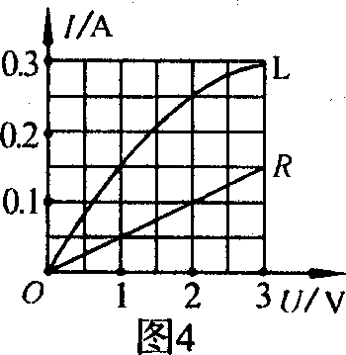
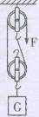
解：（1）立定跳远时，脚用力向后蹬地，对地施加向后的力，由于物体间力的作用是相互的，因此地同时对人施加向前的力，人才会向前跳起．
（2）人离开地面后，由于惯性，在空中仍然保持向前的运动状态．
故答案为：相互；惯性
19．小灯泡L和电阻R中电流随电压变化情况如图所示，由图像可知，电阻R的阻值为__▲_Ω。若将它们并联接在电压为2V的电源两端，电路中的总电流为_▲_A。
解：（1）由图象可知，当U=2V时，对应的电流I_{R}=0.1A，
由欧姆定律得：R_{R}=U/I_{R=2V/0.1A=}20Ω[来源:学#科#网]
（2）若将它们并联接在电压为2V的电源两端，由图可知：R的电流是0.1A，L的电流是0.25A，
由于并联在电路中，干路电流等于各支路的电流之和，
所以干路电流是I=I_{R}+I_{L}=0.1A+0.25A=0.35A．
故答案为：20；0.35
20．如图所示，工人用250N的力F将重为400N的物体l0s内匀速提升2m，在此过程中，滑轮组的机械效率为_▲_，拉力的功率为_▲_W。
解：由图可知，n=2，
∵h=2m，
∴s=2h=2×2m=4m；
当提升G=400N的重物时，
W_{有用}=Gh=400N×2m=800J，
W_{总}=Fs=250N×4m=1000J，
滑轮组的机械效率：
η=W_{有用}/W_{总}×100%=800J/1000J×100%=80%
拉力的功率：P=W_{总}/t=1000J/10s=100W
故答案为：80%；100
作图题
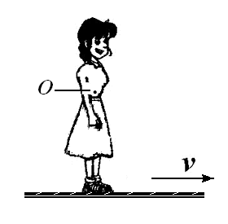
21．如图所示，小丽站在机场内水平匀速向右运动的自动运送带上，并与运送带保持相对静止，请在图中作出小丽所受力的示意图（O点为小丽的重心）。

解：已知O点为小丽的重心，过重心作竖直向下的力（即重力）和竖直向上的力（即支持力）；因为这两个力是一对平衡力，所以作图时两条线段长度要相等．如图所示：

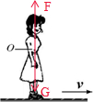

22．小明自制了一个带有电磁铁的木船模型，将它放入水中漂浮，闭合开关后，船头会指向北方偏转。请在图上标出螺线管的南北极和电源的正负极。

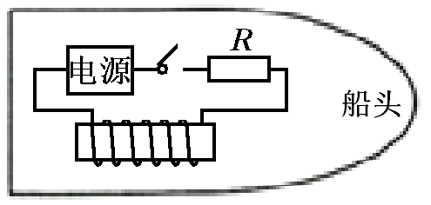

解：因地磁场沿南北方向，地球南极处为地磁场的N极，地球北极处为地磁场的S极，闭合开关后，船头会指向北方偏转．则螺线管右端为N极，左端为S极，由右手螺旋定则可知电源左端为正极，右端为负极，如图所示．
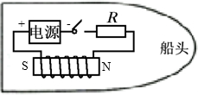
实验与探究题
23．实验小组要探究“滑动摩擦力的大小与什么因素有关”，他们猜想影响滑动摩擦力大小的因素可能有：
①接触面所受的压力大小；
②接触面的粗糙程度；
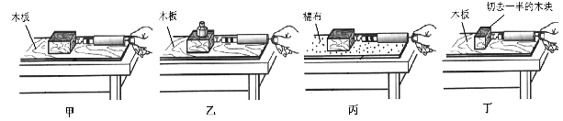
③接触面积的大小。
通过下图所示实验操作验证这些猜想：
（1）实验中应该用弹簧测力计水平 ▲ 拉动木块在长木板上滑动，这样做是根据 ▲ 的知识得出拉力等于摩擦力，从而测出木块所受的摩擦力的大小。
（2）如果要验证猜想②，应该选择▲两幅图所示的实验步骤来操作，根据图中弹簧测力计的示数可得出结论：在其他因素相同的情况下，▲，滑动摩擦力越大。
（3）要验证猜想③，将木块切去一半，重复甲的操作过程，如图丁所示。比较甲和丁的实验结果，于是小明得出结论：滑动摩擦力的大小与接触面积的大小有关。你认为他的结论▲ （填“可靠”或“不可靠”），理由是▲。
解：（1）实验时，用弹簧测力计拉木块使它在水平木板上做匀速直线运动，木块处于平衡状态，木块在水平方向上受到的拉力与滑动摩擦力是一对平衡力，根据二力平衡知识可知，这时滑动摩擦力的大小等于弹簧测力计的示数；
（2）要探究摩擦力与接触面粗糙程度的关系，根据猜想，需使压力和接触面积相同，接触面粗糙程度不同，所以应选择甲、丙两图进行探究；
由图知，压力相同，接触面越粗糙，拉力越大，则摩擦力越大，可知其它条件相同，接触面越粗糙，滑动摩擦力越大．
（3）要探究摩擦力大小与接触面积的大小的关系，需使压力大小和接触面的粗糙程度相同，改变接触面积的大小，而小伟将木块切去一半，则在接触面积变化的同时，压力也发生了变化，所以得出错误结论，不可靠；正确而又简便的操作应是：将切下的木块叠放在被拉木块上面，重复甲的操作过程，比较它和甲的实验结果，得出结论[来源:学,科,网]
故答案为：（1）匀速；二力平衡；（2）甲、丙；接触面越粗糙；（3）不可靠；没有控制压力相同
24．在“测量标有‘2. 5V’字样小灯泡的电功率”的实验中，实验室提供的器材有电压表、电流表、开关、电压为4.5V的电源和标有“30Ω 0.5A”的滑动变阻器，小宇同学已连接好如图甲所示的部分实验电路。
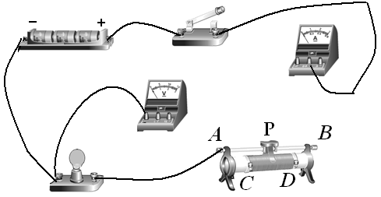
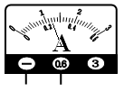

（1）请用笔划线代替导线将电路连接完整，要求闭合开关后，使滑片P向右端移动时小灯泡的亮度变亮；[来源:学_科_网Z_X_X_K]
（2）连接好电路后，闭合开关，移动滑动变阻器滑片P，发现小灯泡始终不亮，且电压表的示数为0，电流表示数不为0，则出现故障的原因可能是▲ ；
（3）排除故障后，调节滑动变阻器，当电压表示数为2.5V时，电流表示数如图所示，小灯泡的额定电流为 ▲ A，小灯泡的额定功率为 ▲ W；小灯泡正常发光时，滑动变阻器接入电路的的电阻为 ▲ Ω（保留1位小数）。
解：（1）将电流表与灯泡串联，可选择0～0.6A的量程；
将变阻器与灯泡串联，滑片向右移动，灯泡变亮，则电阻应变小，所以变阻器下面应连接右边的D接线柱，如图所示：

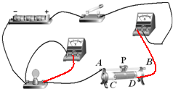
（2）电流表有示数，说明电路为通路；电压表示数为零，说明和电压表并联的灯泡发生短路．
（3）灯泡的额定电压为2.5V，则当电压表的示数为2.5V时，灯泡正常发光；
由图知，电流表的量程为0～0.6A，分度值为0.02A，示数为0.3A；小灯泡的额定功率P=UI=2.5V×0.24A=0.6W；
则滑动变阻器接入电路的电阻R=U/I=2.5V/0.24A≈10.4Ω
故答案为：
（1）见上图；（2）灯泡短路；（3）0.24；0.6；10.4
计算题
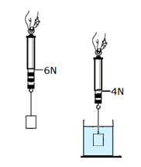
25．如图所示，用弹簧秤悬挂一物体，在空气中弹簧秤示数为6N，当物体浸没在水中弹簧秤的示数是4N，g=10N/kg。求：
（1） 物体的重力G；
(2 ) 物体浸没在水中受到的浮力F_{浮}；
（3） 物体浸没时排开水的体积V和物体的密度ρ。

【分析】（1）物体的重力就是在空气中称重时弹簧秤的示数；
（2）物体所受浮力等于物重减去物体浸没水中时测力计的示数；
（3）根据浮力公式F_{浮}=ρgV_{排}求出物体的体积，根据G=mg求出物体的质量，再利用密度公式ρ＝M/V ,求解密度
解：（1）由题意知，物体的重力G=6N；
（2）物体浸没在水中受到的浮力F_{浮}=G-F_{视}=6N-4N=2N
(3）由F_{浮}=ρgV_{排}，可得，V=V_{排}=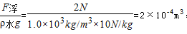
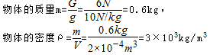
答：（1）物体的重力G为6N；
（2）物体浸没在水中受到的浮力F_{浮}为2N．
（3）物体浸没时排开水的体积V和物体的密度ρ为3×10³kg/m³

26．如图所示，电源电压恒定不变，小灯泡L标有“6V 3W”字样，当开关S₁、S₂闭合，滑片P置于b端时，小灯泡正常发光，此时电流表的示数为0.8A。求：
（1）电源的电压U；
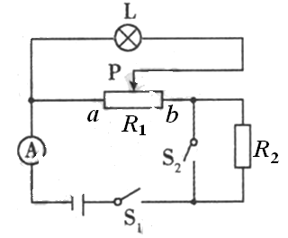
（2）滑动变阻器的最大阻值R₁；
（3）当开关S₁闭合、S₂断开，滑片P置于a端时，电流表的示数为0.2A，求此时R₂的电功率。

解：（1）当开关S₁、S₂都闭合，滑片P置于b端时，R₁与L并联，电流表测电路中的电流，
由于并联电路中各支路两端的电压相等，且灯泡正常发光，
所以，电源的电压U=U_{L}=6V；
（2）根据P=UI可得，通过灯泡的电流：
（2）根据P=UI可得，通过灯泡的电流：
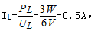
根据并联电路中干路电流等于各支路电流之和可知：
通过R₁的电流I₁=I-I_{L}=0.8A-0.5A=0.3A，
根据欧姆定律可得：
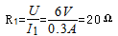
（3）当开关S₁闭合、S₂断开时，滑片P置于a端时，灯泡被短路，R₁与R₂串联，
此时电路的总功率为P=UI′=6V×0.2A=1.2W，
滑动变阻器消耗的电功率

P₁=（I′）²×R₁=（0.2A）²×20Ω=0.8W，
所以P₂=P-P₁=1.2W-0.8W=0.4W
答：（1）电源的电压U=6V；
（2）滑动变阻器的最大阻值R₁是20Ω；
（3）此时R₂的电功率是0.4W

